|  |
| --- |
|  |
| PRINCIPALES TEÓRICOS DE LA PLANEACIÓN ESTRATÉGICA |
|  |
| INVESTIGACIÓN DOCUMENTAL |

**MATERIA. PLANEACIÓN ESTRATÉGICA**

15 DE ABRIL DE 2015

Autor: Fanny Domínguez Aguilar

PRINCIPALES TEÓRICOS DE LA PLANEACIÓN ESTRATÉGICA

INVESTIGACIÓN DOCUMENTAL

Objetivo General de la investigación.

En la presente investigación se pretende desarrollar un concepto propio de la planeación estratégica, recopilar la de autores principales, comparar algunos aspectos comunes entre dichos autores y conocer procesos de la planeación estratégica.

Aportación.

La planeación estratégica considero que es una valiosa herramienta que apoya el proceso de definición de prioridades, estableciendo los indicadores del desempeño obtenido partiendo de la misión, visión, objetivos y metas, llevando a cabo un monitoreo y evaluación constante, con esto se servirá para la toma de decisiones.

Orienta la transición entre lo que es ahora una organización y lo que pretende ser y debe ser a largo plazo. El proceso debe recopilar y analizar información para saber dónde estamos, a dónde vamos, considerando cambios que deben emprenderse en los factores estratégicos como la misión, visión, objetivos, etc., considerando el mundo tan cambiante y complejo al que nos debemos enfrentar, maximizando los recursos humanos, materias, financieros y técnicos.

Definiciones de autores:

La planificación estratégica puede definirse como un enfoque objetivo y sistemático para la toma de decisiones en una organización. (David, 1990)

La planeación estratégica es el proceso gerencial de desarrollar y mantener una dirección estratégica que pueda alinear las metas y recursos de la organización con sus oportunidades cambiantes de mercadeo. (Kotler y Bloom 1990)2

La planeación estratégica es engañosamente sencilla: analiza la situación actual y la que se espera para el futuro, determina la dirección de la empresa y desarrolla medios para lograr la misión. En realidad, este es un proceso muy complejo que requiere de un enfoque sistemático para identificar y analizar factores externos a la organización y confrontarlos con las capacidades de la empresa (Koontz y Weihrich, 1994)3

La planeación estratégica: es un conjunto de acciones que debe ser desarrolladas para lograr los objetivos estratégicos; lo que implica definir y priorizar los problemas a resolver, plantear soluciones, determinar los responsables para realizarlos, asignar recursos para llevarlos a cabo y establece la forma y periodicidad para medir los avances. (Tomasini, 1990)4

La planeación estratégica es el proceso de negociación entre varias decisiones que presenta conflictos de objetivos (Manso, 2003)5

La planeación estratégica se define como el análisis racional de las oportunidades y amenazas que presenta el entorno para la organización, de los puntos fuertes y débiles de la misma frente a este entorno y la selección de un compromiso estratégico (Menguzzato y Renau, 1991)6

La planeación estratégica no es más que el proceso de relacionar las metas de una organización, determinar las políticas y programas necesarios para alcanzar objetivos específicos en camino hacia esas metas y establecer los métodos necesarios para asegurar que las políticas y los programas sean ejecutados, o sea, es un proceso formulado de planeación a largo plazo que se utiliza para definir y alcanzar metas organizacionales. (Mintzberg y Waters, 1985) 7

En los conceptos anteriormente expuestos se aprecia aspectos en común, por ejemplo:

|  |  |
| --- | --- |
| Mintzberg y Waters además de Koontz y Weihrich | Es un proceso que se utiliza para definir y alcanzar las metas organizaciones. |
| David Fred y Acle Tomasini Alfredo | Se debe establecer los mecanismos necesarios para poder evaluar el cumplimiento de lo acordado. |
| Kotler y Bloom, Koontz y Weihrich además de Mintzberg y Waters | Es un proceso de planeación a largo plazo. |
| Kotler y Bloom, Menguzzato y Renau junto con Koontz y Weihrich | Se realiza sobre la base de un análisis del ambiente |

Procesos de la planeación estratégica.

|  |  |
| --- | --- |
| Según el Autor: | Proceso: |
| Fred R. David, “Conceptos de Administración Estratégica”.  Anexo 1 | 1. Visión 2. Misión 3. Valores 4. Análisis externo de la empresa 5. Análisis interno de la empresa 6. Establecimiento de objetivos generales 7. Diseños, evaluación y selección de estrategias 8. Control y Evaluación |
| David Garvin, reconocido profesor de Harvard Business School.  Anexo 2 | 1. Análisis del entorno 2. Formulación   Misión, visión, filosofía y valores.   1. Programación 2. Ejecución |
| Stephen O. Robbins, Administración, teoría y práctica.  Anexo 3 | 1. Definir misión 2. Establecer objetivos 3. Analizar lo recursos de la organización 4. Examinar el ambiente 5. Hacer predicciones 6. Analizar oportunidades y riesgos 7. Identificar y evaluar estrategias 8. Seleccionar la estrategia 9. Instrumentar la estrategia |

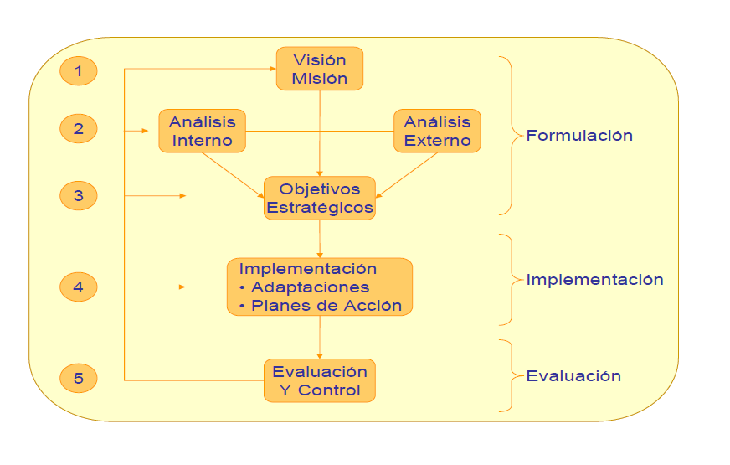

Anexo 1

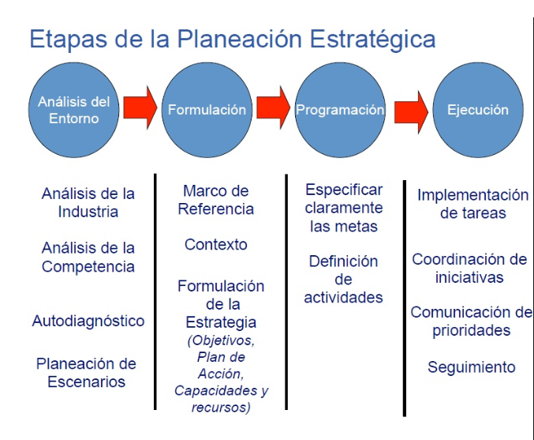

Anexo 2

Anexo 3

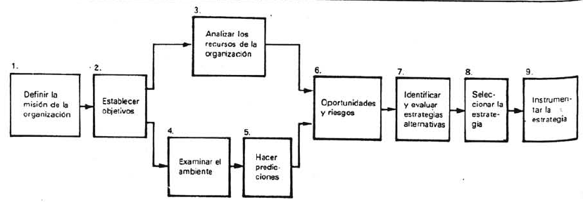

Conclusión.

La planeación estratégica constituye un procedimiento que hace énfasis en el qué lograr y el qué hacer, se busca concentrarse en aquellos objetivos factibles de lograr y en correspondencia con las oportunidades y amenazas que ofrece el entorno, en esencia consiste en identificar las oportunidades y peligros que surgirán en el futuro y en base a esto la organización pueda tomar decisiones en el presente para explotar las oportunidades y evitar fracasos futuros.

El proceso de la planeación estratégica es más importante que los [documentos](http://www.monografias.com/trabajos14/comer/comer.shtml) resultantes, porque gracias a la participación en el proceso, tanto el nivel más alto como el más bajo se comprometen a brindar su apoyo a la organización.

Si bien tomar buenas decisiones estratégicas es una de las mayores responsabilidades del director general, tanto empleados como gerentes deben participar en formular, implementar y evaluar las estrategias. La participación es clave para conseguir el compromiso con los cambios que se requieren.

Bibliografía.

1. DAVID, Fred R. La gerencia estratégica. Ed. Legis. Santafé de Bogotá. 1990.
2. KOTLER, Philip y BLOOM, Paul. Mercadeo de servicios profesionales. Ed. Legis. Santafé de Bogotá. 1990
3. KOONTZ, Harold y WEIHRICH, Heinz. Administración: Una perspectiva global. Mc Graw Hill. México D.F. 1994.
4. ACLE Tomasini, Alfredo. Planeación estratégica control total de calidad, un caso real en México, Ed. Grijalbo, S.A de C.V, México D.F. 1990.
5. Coronado Manso, Francisco J., *“Diccionario Enciclopédico de Estrategia Empresarial”*. Ediciones Díaz de Santos. 2003.
6. Menguzzato, Martina y Renau, Juan José, *La dirección estratégica de la empresa. Barcelona: Ed.Ariel, 1991.*
7. MINTZBERG. H. Y WATERS, J.A. *Of Strategies, Deliberate And Emergent. En:* Strategic Management Journal, 1985.